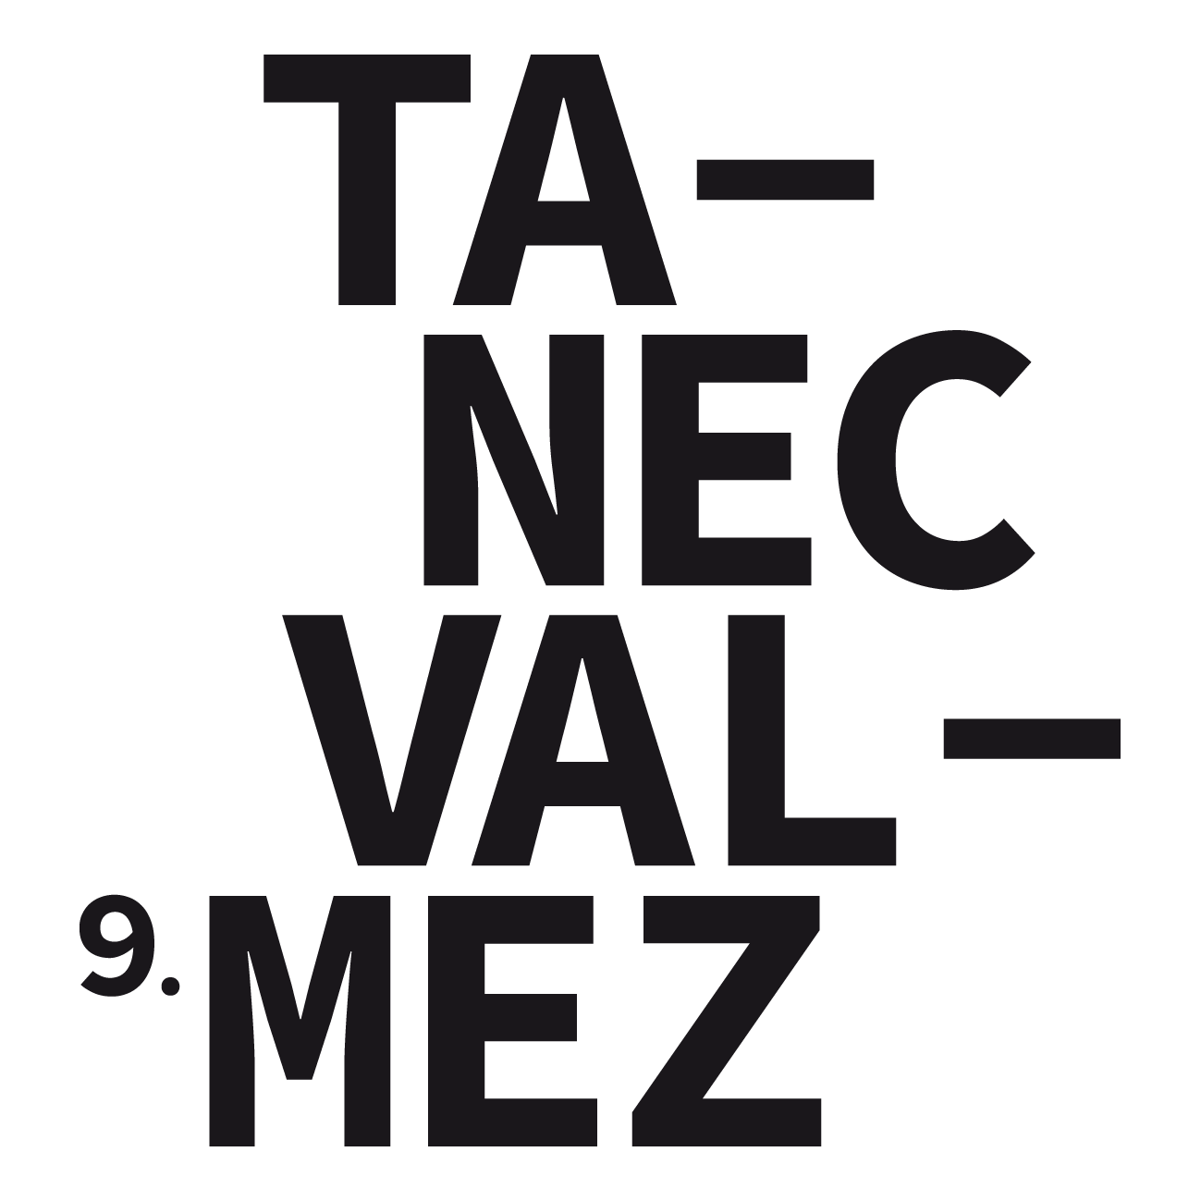
TISKOVÁ ZPRÁVA:
Výstava v rámci festivalu TANECVALMEZ vypráví příběh českého tance

Valašské Meziříčí, 2. 5. 2016 – Vernisáž výstavy Tanec a jeho lidé – Příběhy z dějin českého tance proběhne ve středu 4. května od 18 hodin v Muzejním a galerijním centru Valašského Meziříčí. Uvede ji autorka výstavy Kateřina Hanáčková, program vernisáže zpestří také žáci ZUŠ B-Art svým vystoupením, během něhož procestují historií tance od pravěku až po romantismus. Výstava je součástí doprovodného programu festivalu TANECVALMEZ a vznikla ve spolupráci s Muzejním a galerijním centrem. V jeho prostorách bude ke zhlédnutí do 12. června.

Výstava ukazuje fenomén tance jako jednoho z nedílných druhů umění. Přibližuje řadu osobností, které v domácím kontextu patří k hrdinům tanečního oboru, průkopníkům osobitých stylů a mistrům, kteří se svým šarmem a taneční dovedností zapsali do dějin českého tance. Tanec stojí především na konkrétních lidech – na jejich lásce k pohybu, vnímání rytmu, schopnosti a odhodlání překračovat hranice i na jejich bolesti. Výstava připomene mimořádně talentované umělce jako Ninu Jirsíkovou, Jelizavetu Nikolskou či Joe Jenčíka, jejichž životní příběhy by neměly být zapomenuty.

Výstava je první událostí z pestré nabídky devátého ročníku festivalu TANECVALMEZ. Následovat bude vystoupení pražského souboru VerTeDance, který přiveze 2. června do Valašského Meziříčí oceňovanou inscenaci Simulante Bande. Na 4. června připravuje pořádající ZUŠ B-ART svůj první galavečer tanečního oboru. Uskupení Burki&Com zatančí choreografii Divočina 11. června v Zašové a Balet Praha Junior Nulovou gravitaci 30. září tamtéž. V říjnu se mohou těšit na umělce světového formátu Kadera Attou milovníci street dance, break dance i moderního tance. Elitní francouzský choreograf chystá ve Zlíně českou premiéru představení The Roots, která mísí nejen tyto taneční styly.
PŘEHLED TERMÍNŮ FESTIVALU TANECVALMEZ 2016
Program
2. června VerTeDance – Simulante Bande – Kulturní zařízení Valašského Meziříčí
11. června Burki&Com – Divočina – Kulturní dům Zašová
23. října Kader Attou – The Roots – Městské divadlo Zlín

Doprovodný program
4. května Vernisáž výstavy o historii českého tance – Muzejní a galerijní centrum Valašské Meziříčí – potrvá do června
4. června Galavečer tanečního oboru ZUŠ B-Art – Kulturní zařízení Valašské Meziříčí
30. září Balet Praha Junior – Nulová gravitace – Kulturní dům Zašová

MgA. Milada Borovičková Bc. Bára Sobotková
ředitelka festivalu TANECVALMEZ tisková mluvčí
tel.: +420 602 754 654 tel.: +420 737 538 198
e-mail: borovickova.milada@tanecvalmez.cz e-mail: bara.sobotka@seznam.cz

WEB: www.tanecvalmez.cz

